ҚЫСҚА МЕРЗІМДІ САБАҚ ЖОСПАРЫ

Білім беру ұйымының атауы |  | Құйлыс жалпы білім беретін орта мектебі
Пәні: |  | Математика
Бөлім: |  | Өзім туралы. Менің мектебім
Педагогтің аты-жөні: |  | Амандық Жайдарман Арманқызы
Күні:
Сынып: 1 |  | Қатысқандар саны: |  | Қатыспағандар саны:
Сабақтың тақырыбы: |  | №20 сабақ. 10 саны
Оқу бағдарламасына сәйкес оқыту мақсаты: |  | 1.1.1.2** біртаңбалы сандарды және 10 санын оқу, жазу және салыстыру;  1.3.3.1 сан сәулесінде белгіленген нүктелердің бір-біріне қатысты орналасуын анықтау.
Сабақтың мақсаты |  | Барлығы: 10 саны мен цифрын таниды, жаза алады.  Көпшілігі: 10 дейінгі санап, амалдар орындай алады.  Кейбірі: 10 санының құрамын анықтай алады.
Сабақтың барысы
Сабақтың кезеңі/ уақыты | Педагогтің әрекеті |  | Оқушының әрекеті |  | Бағалау | Ресурстар
Сабақтың басы  /8 минут/  3 минут  5 минут | - Психологиялық ахуалды жақсарту мақсатында жаттығу жасау.  «Бір қадам алға» әдісі.  Мұғалім өткен сандар құрамына байланысты мысалдар айтады. Әр дұрыс жауапқа бір адым алға жылжып, мұғалім орындығына жақындау.  - Өткенді пысықтау  Топтық жұмыс. (ойын ойнату)  8, 9 сандарының құрамын тап.    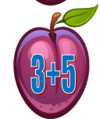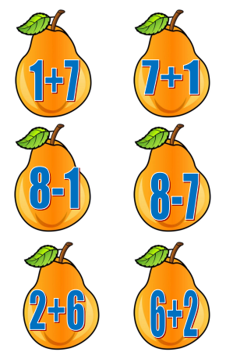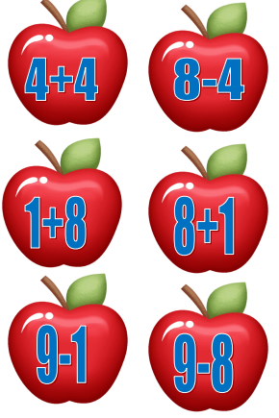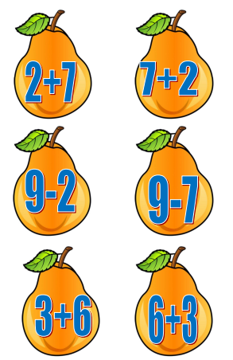  Дескриптор:  8, 9 санының құрамын біледі  Олармен амалдар орындай алады |  | Мұғалім сұрақтарына жауап береді.  Банкаға жемістерді орналастырады.  8, 9 санының құрамын табады |  |  | Банка, жемістер
Сабақтың ортасы  /30 минут/  2 минут  6 минут  5 минут  5 минут  2 минут  5 минут  5 минут | - Тақырыпты ашу  Сандық сәуледе 10 санының орнын көрсету  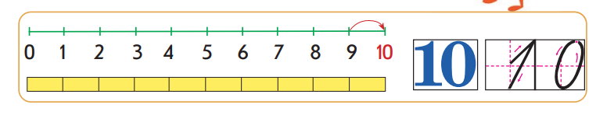  10 санын қалай алғанымызды түсіндіріп бере аласыңба? Мұны карточкамен мысал түрінде көрсет.  Төрт мысал құрастыр (қосуға 2 мысал және азайтуға 2 мысал).  Осыған дейін оқып-үйренген сандардан 10 санының айырмашылығы неде? (Оны жазу үшін екі цифрды пайдаланды).  –Бұл сан – екітаңбалы, ал 0–9 сандары – біртаңбалы сандар.  –Олар неге бұлай аталады? (Оларды жазу үшін бір цифр пайдаланылды).  Цифр – санды жазуға арналған таңба.  Дескриптор:  10 санының сандық сәуледегі орнын табады  10 саны-екі таңбалы сан екенін біледі  - Жаңа тақырып  Дәптердегі №1 тапсырманы орындайды.  10 цифры қалай жазылатынын анықтап қара (баспа негіздегі дәптердегі жазу). «Он» санын жазу үшін бізге таныс екі цифрды пайдаланылады: 1 және 0.  Мұғалім 10 цифрын тақтада жазып көрсетеді.  Дескриптор:  10 санын көркем жазу емлесін сақтай отырып жазады  №1 тапсырма. «Ойлан-жұптас-бөліс» әдісі. /жұптық жұмыс/  Оқулықтағы суретке қара. Сөреде неше зат бар және 10-ға нешеуі жетпейтінін тауып, толықтыр.  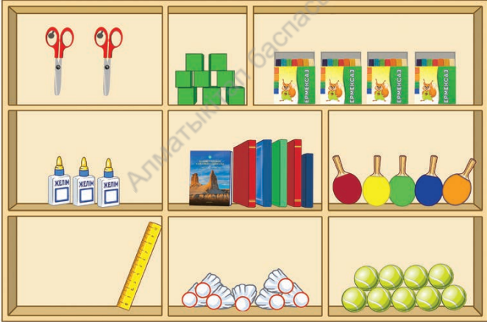  Бұл – сыныптағы сөре. Онда мектеп құрал жабдықтары жиналған. Қара, не көрдің?  –Сөреде неше қайшы бар? (2)  –Олардың 10 болуы үшін неше қайшы қосу қажет?  –10 – бұл 2 және неше?  –Сөреде неше сызғыш бар? (1)  –Олардың саны10 болу үшін неше сызғыш қосу қажет? (9).  –10 – бұл 1 және неше?  Дескриптор:  Заттарды санауды біледі  Олардың санын 10-ға дейін толықтырады  №2 тапсырма. «Кім жылдам?» әдісі /топтық жұмыс/  Әр топтың әр оқушысына сандар мен амалдар беріледі. Топ алдына шығып, үлгі бойынша қосу мен азайту мысалдарын құрастырады.  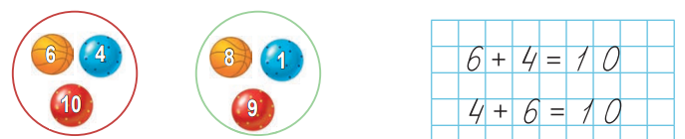  Дескриптор:  Берілген сандар үштігі бойынша мысалдар құрастырады.  Өз мысалдарын келтіре алады  - Сергіту сәті  1, 2, 3,  Қарлығаш боп ұш.  4, 5, 6,  Қарлығаш боп қалқы.  7, 8, 9, 10,  Қарлығаш боп қон.  №3 тапсырма. «Ойлан, тап!» /жеке жұмыс/  Сәйкестендір.  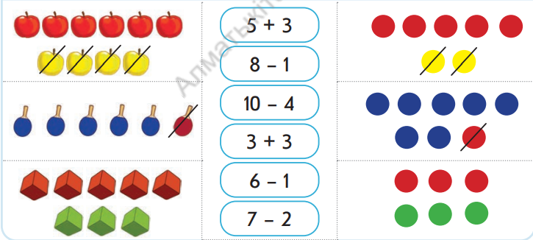  Дескриптор:  Берілген суреттер мен амалдарды сәйкестендіреді;  №4 тапсырма. «Бұрыштар» әдісі /жеке жұмыс/  Тізбектің мүмкін болатын жауаптарын сынып бұрыштарынан табу.  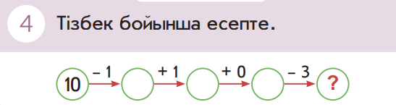  9  8  Дескриптор:  Тізбекпен амалдарды орындай алады;  Амалдарды орындап, мәнін табады. |  | Жаңа санмен танысады  Дәптерде 10 цифрын жазуды орындайды.  Оқушылар сөредегі әрбір заттың санын анықтайды. Олардың әрқайсысы 10 болуы үшін неше заттан қою керектігін анықтайды.  Қосу мен азайту мысалдарын құрастырады.  Сергіту сәтін қимылмен қайталайды.  Оқулықтағы №3 тапсырманы орындайды.  Оқулықтағы №4 зерттеушілік тапсырманы орындады |  | Мадақтау сөздер | Сандық сәуле  10 цифрасы  оқулық  Жұмыс дәптері  Оқулық  суреттер  Таратпа қағаздар  Санау әні  Қима қағаздар  Таратпа қағаздар  Сандар
Сабақтың соңы  /7 минут/  3 минут  4 минут | - Бекіту. Өзіндік жұмыс  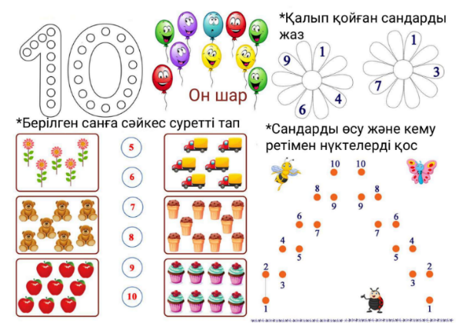  Дескриптор:  10 ға дейінгі сандарды өсу, кему ретімен санайды;  Санға сәйкес суреттерді табады;  Қалып қойған сандарды тауып, жазады;  - Кері байланыс  «Жеңіс баспалдағы» әдісі.    Сабақта орындаған тапсырмаларына байланысты жеңіс баспалдағына орналастыру. Алтын медаль алған оқушылар 1 орынға, күміс медаль алған оқушылар 2 орынға, қола медаль алған оқушылар 3 орынға жайғасады. |  | Өз бетінше тапсырма орындайды.  Кері байланыс жасап, жеңіс баспалдағына орналасады. |  | Мақтау, мадақтау сөздер | Таратпа қағаздар  Жеңіс баспалдағы

Құйлыс жалпы білім беретін орта мектебі

Тақырыбы:
10 саны

Пәні: математика
Пән мұғалімі: Амандық Жайдарман Арманқызы
Сыныбы: 1

2022 – 2023 оқу жылы

